|  |
| --- |
| Wo stehe ich und wo will ich hin? Dieses Arbeitsblatt lädt Sie dazu ein, über Ihre Erfahrungen nachzudenken. Die Reflexion hilft, Ihre Entwicklung sichtbar zu machen und klare nächste Schritte abzuleiten.    Ziel ist es, Ihre eigenen Stärken und Herausforderungen zu erkennen und daraus persönliche Entwicklungsschritte abzuleiten. |

|  |
| --- |
| Arbeitsauftrag Sehen  beantworten  Sie sich die Infografik an und Sie die Fragen. Seien Sie ehrlich mit sich selbst. |

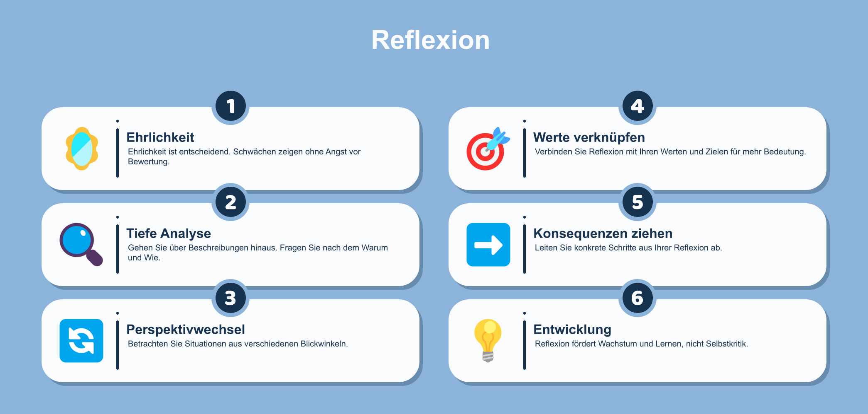

📝 Wie geht es mir mental und emotional im Moment?

___________________________________________________________________

___________________________________________________________________

___________________________________________________________________

📝 Welche Gewohnheiten belasten meine Gesundheit?

___________________________________________________________________

___________________________________________________________________

___________________________________________________________________

📝 Wie kann ich im Arbeitsalltag kleine Pausen oder Entspannungsmomente einbauen?

___________________________________________________________________

___________________________________________________________________

___________________________________________________________________

|  |
| --- |
| Arbeitsauftrag Denken  beschäftigt  Sie an eine Situation, die Sie hat, und beantworten Sie dann die Fragen aus der Tabelle. |

### Füllen Sie die Tabelle aus.

|  |  |
| --- | --- |
| Fragen | Ihre Notizen |
| Wie definieren Sie Ihre Arbeitsmoral? |  |
| Welche Kriterien verwenden Sie, um Ihre Arbeitsmoral zu beurteilen? |  |
| Wie sehen Sie sich selbst in Bezug auf Ihre Arbeitsmoral? |  |
| Welche Emotionen und Motivationen beeinflussen Ihre Arbeitsmoral? |  |
| Wie können Sie Ihre Arbeitsmoral in der Zukunft verbessern? |  |

|  |
| --- |
| Arbeitsauftrag Selbstreflexion  erzählt  Bilden Sie Paare. Es handelt sich bei der Aufgabe um eine . Jede Person 3–5 Minuten lang über Ihre eigenen Erfahrung, die sie geprägt hat.    hört nur zu,  Die andere Person ohne zu unterbrechen, und gibt danach ein kurzes Feedback. |

### Feedback

Verwenden Sie Formulierungen wie „Was ich besonders spannend fand, war …“ „Ich habe gehört, dass dir wichtig ist …“ „Mir fiel auf, dass du …“

___________________________________________________________________

___________________________________________________________________

___________________________________________________________________

___________________________________________________________________

### Ein Gedanke, den ich aus dieser Reflexion mitnehme, ist …

___________________________________________________________________

___________________________________________________________________

___________________________________________________________________

___________________________________________________________________